SmartPlugBootloader

Flash區塊配置 :
|=================== 0x08000000, FLASH_BOOT_START_ADDRESS
| Bootloader //24KB
|=================== 0x08006000, FLASH_APP1_START_ADDRESS
| APP_1 //48KB
|=================== 0x08012000, FLASH_APP2_START_ADDRESS
| APP_2 //48KB
|=================== 0x0801E000, Reserve
| Reserve //7KB
|=================== 0x0801FC00, FLASH_UPGRADEINFO_START_ADDRESS
| Upgrade info. //1KB
|=================== 0x0801FFFF, FLASH_BANK1_END

#define UPGRADE_ID ((uint32_t)0xAABBCCDDu)

FW更新流程 :

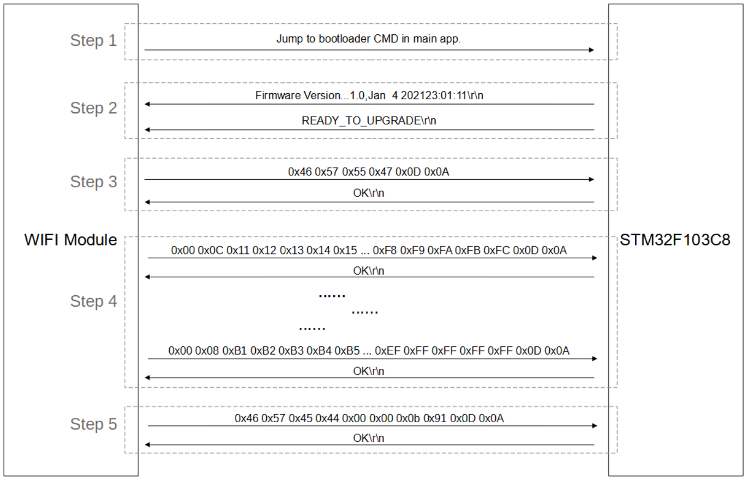

Step 1
FW更新的部分都設計在bootloader中, 所以需要從application code切換到bootloader進入更新流程, 做法是轉跳到bootloader前, 先在FLASH_UPGRADEINFO_START_ADDRESS寫上UPGRADE_ID, 再轉跳到FLASH_BOOT_START_ADDRESS進入更新流程。

Step 2 - [READY_TO_UPGRADE]
進到bootloader後會先發出"Firmware Version...xxx", 為bootloader版本訊息, 接著bootloader會判斷FLASH_UPGRADEINFO_START_ADDRESS是否為UPGRADE_ID, 若確認正確, 會發出"READY_TO_UPGRADE", 接著erase FLASH_APP2_START_ADDRESS和FLASH_UPGRADEINFO_START_ADDRESS, 進入更新狀態; 反之, 則發出"DONT_NEED_TO_UPGRADE", 並轉跳到FLASH_APP1_START_ADDRESS, 運行主要的application code。

Step 3 - ["FWUG" + 0x0D 0x0A]
進入更新狀態首先是等待6bytes的upgrade確認訊息, 資料格式為"FWUG" + 0x0D 0x0A, 若確認正確會發出"OK"; 反之, 則發出"FAIL", 並轉跳到FLASH_APP1_START_ADDRESS, 運行主要的application code。

Step 4 - [2bytes of data length + 512bytes of FW binary + 0x0D 0x0A]
確認完upgrade確認訊息, 則開使接收FW binary file內容, 並寫到FLASH_APP2_START_ADDRESS, 資料格式為2bytes of data length + 512bytes of FW binary + 0x0D 0x0A, 516bytes為一個封包, 每個封包收到後, bootloader皆會發送"OK"回應, 封包的前2bytes為封包內FW binary的length, 如512bytes就是0x02 0x00, 128bytes就是0x00 0x80, length大於512bytes為異常, 則發出"FAIL", 並轉跳到FLASH_APP1_START_ADDRESS, 運行主要的application code。
FW binary的部分固定512bytes, 若FW binary file最後一包不滿512bytes, 比如只剩500bytes, 剩下的12bytes補0xFF, 封包最後2bytes為結束符號0x0A 0x0D, 共516bytes, bootloader會根據封包前2bytes的length是否為512bytes來判斷FW binary file是否已傳輸完畢, 若FW binary file的bytes數剛好整除於512, 多送一包內容為0x00 0x00 0xFF 0xFF ... 0xFF 0xFF 0x0A 0x0D的結束封包, bootloader統一判斷length小於512bytes, 進到下個階段等待FW binary file的checksum。

Step 5 - ["FWED" + 4bytes of checksum + 0x0D 0x0A]
當FW binary file傳完後, 會等待10bytes的checksum確認訊息, 資料格式為"FWED" + 4bytes of checksum + 0x0D 0x0A, 其中checksum會與前階段接收FW binary file所計算的checksum做比較, 若checksum吻合, 則會將FLASH_APP2_START_ADDRESS的新FW copy到FLASH_APP1_START_ADDRESS, 並發出"OK"表示更新成功, 反之則發出"FAIL", 最後皆轉跳至FLASH_APP1_START_ADDRESS, 運行主要的application code。

